
НАЦІОНАЛЬНИЙ ТЕХНІЧНИЙ УНІВЕРСИТЕТ УКРАЇНИ
«Київський політехнічний інститут ім. І. Сікорського»
Інститут Прикладного Системного Аналізу
Кафедра Системного Проектування

ПОЯСНЮВАЛЬНА ЗАПИСКА
про виконання курсової роботи
з дисципліни «Паралельні обчислення»

Виконав:
студент IV курсу, ДА-21
Сімков Микита
Прийняв:
асистент Яременко В. С.

Київ – 2026

1. ВСТУП
У межах курсової роботи реалізовано клієнт-серверну систему для побудови та використання індексів для пошуку в текстових файлах за ключовими словами. Інвертований індекс дозволяє швидко знаходити документи, що містять потрібні дані.

2. ПРОЕКТУВАННЯ СИСТЕМИ

2.1. Use Case діаграма
Опишу основні request flow від юзерів
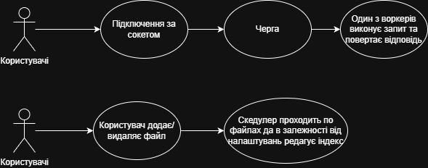
Рисунок 1 — Use Case діаграма.

2.2. Class діаграма
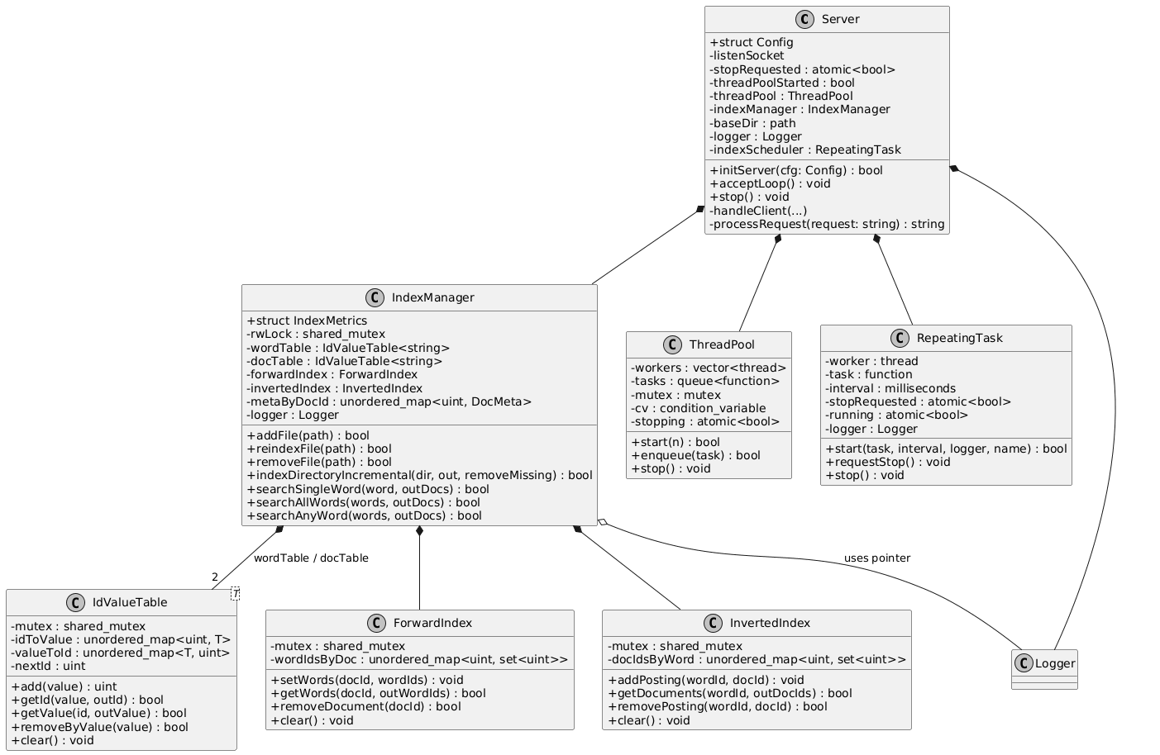

Рисунок 2 — Class діаграма (основні класи).

2.3 Sequence діаграми
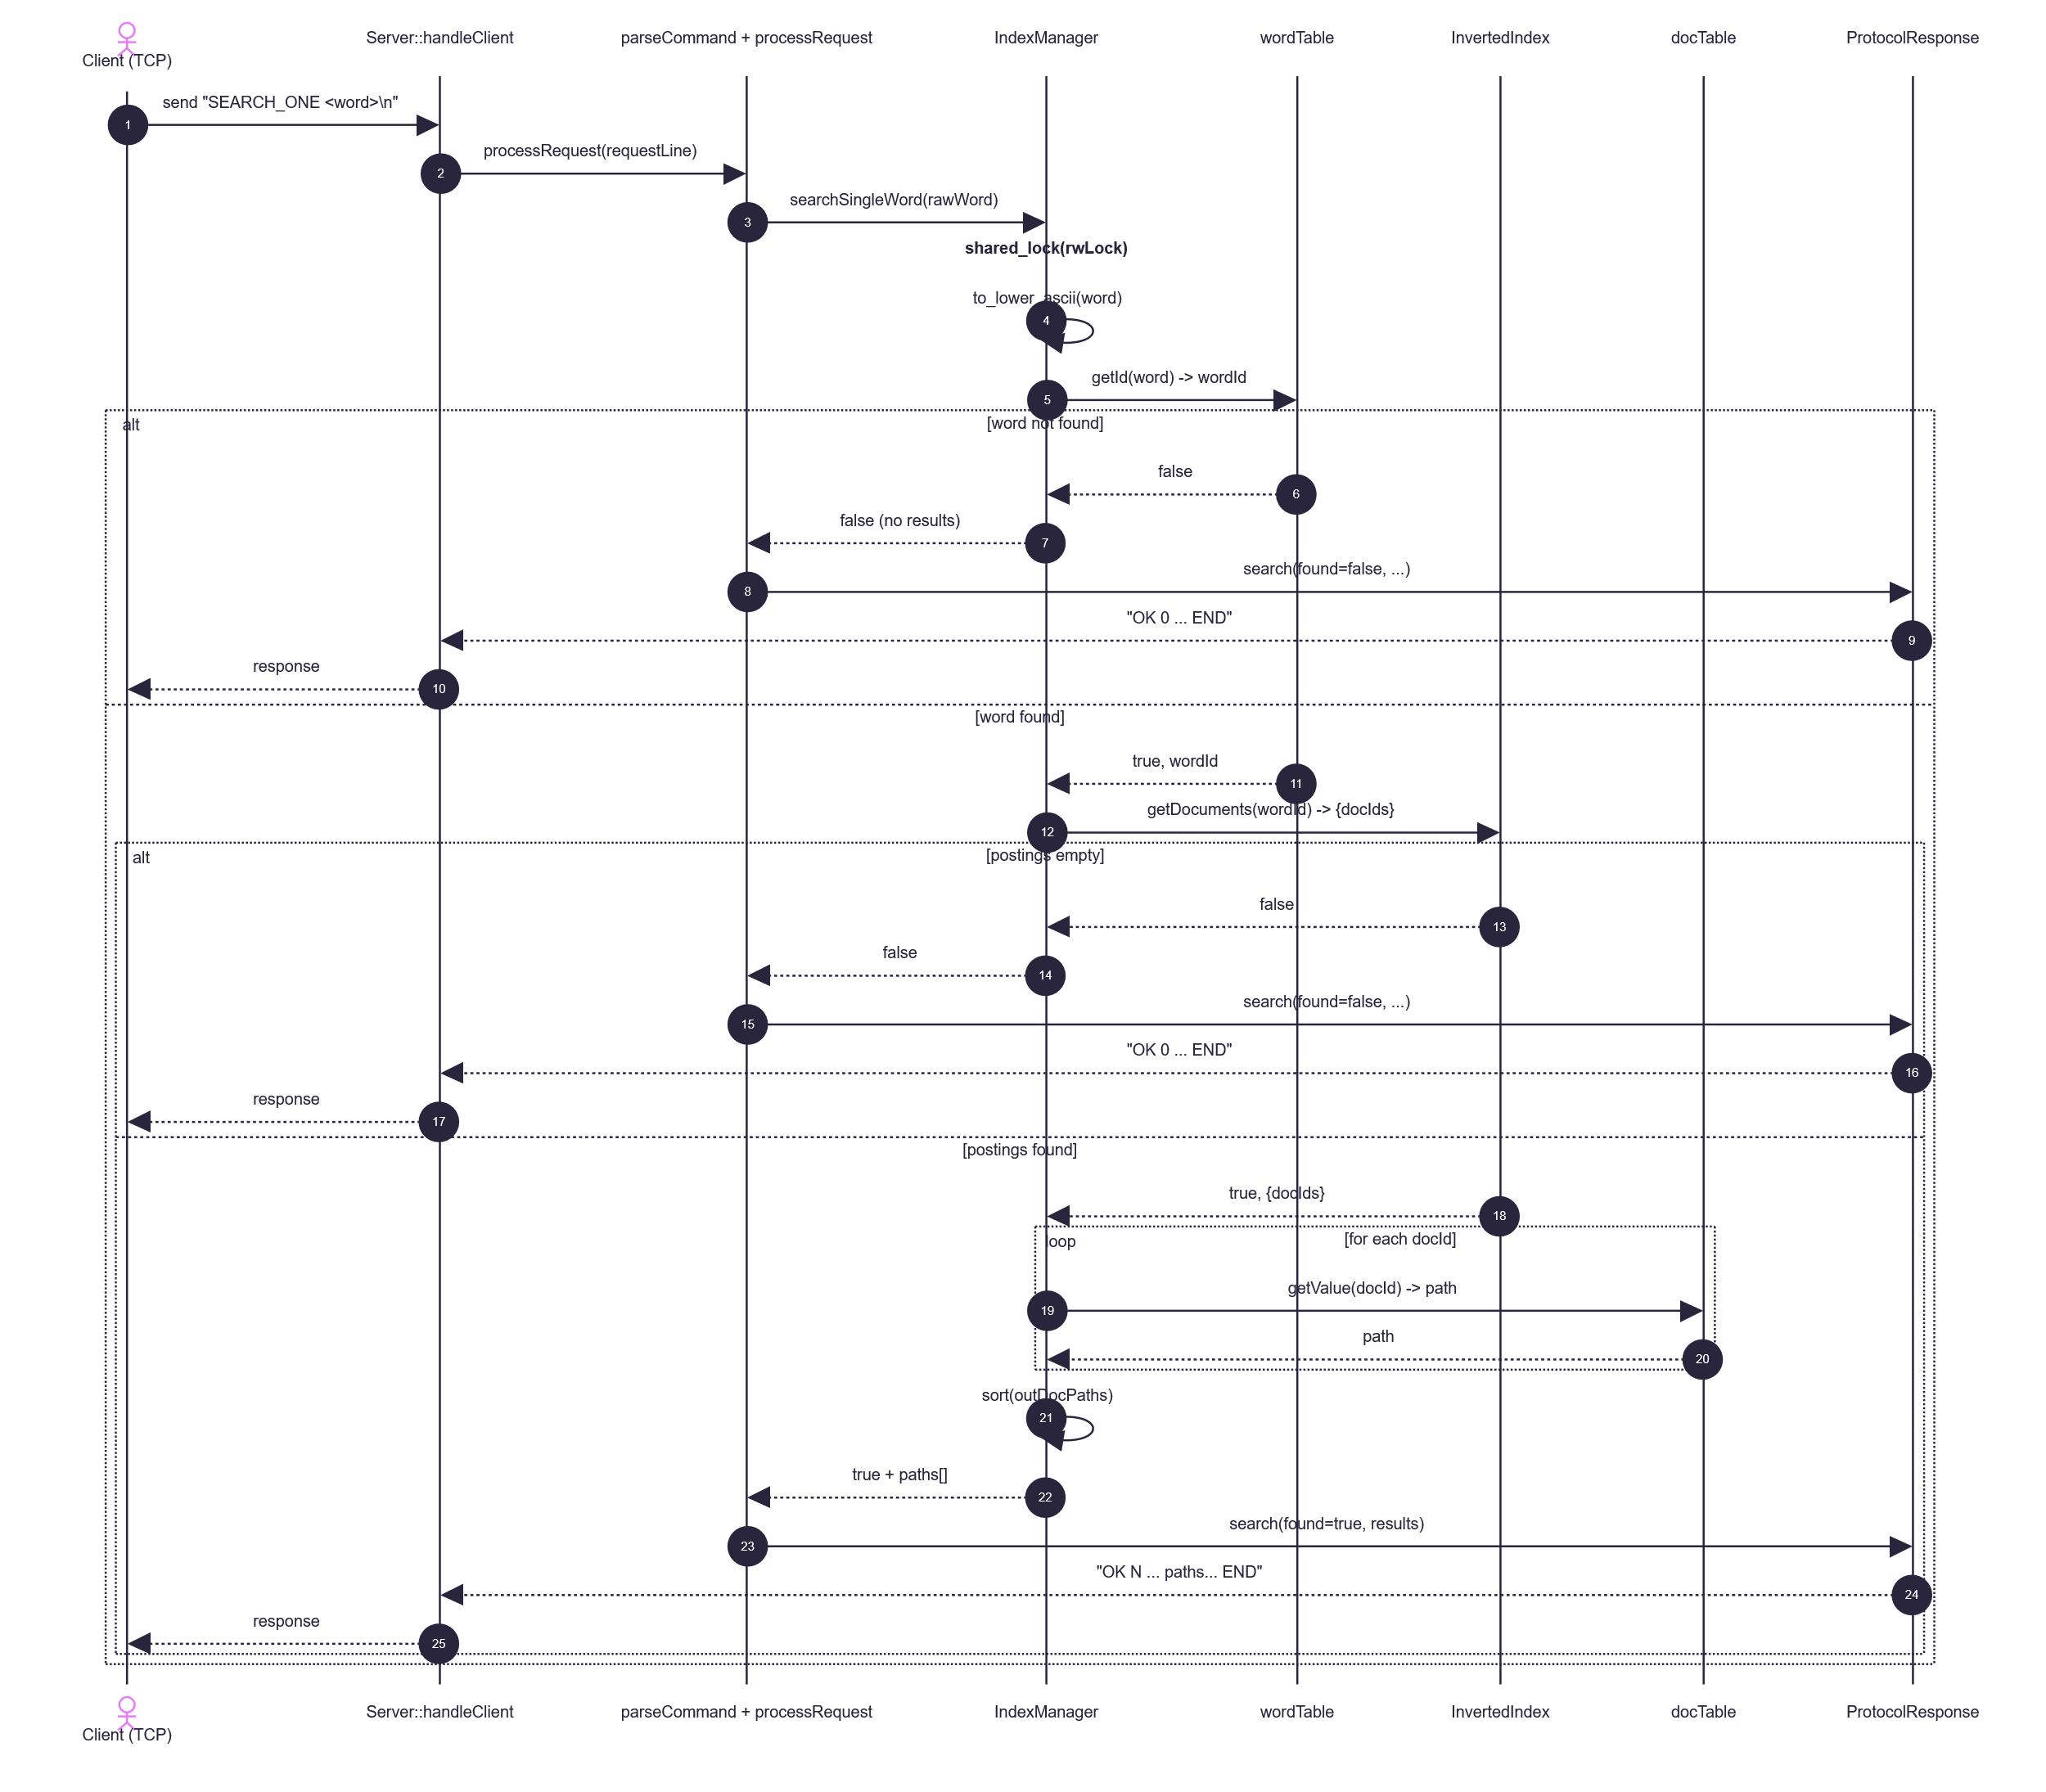

Рисунок 3 — Sequence діаграма запиту на пошу

3. РЕАЛІЗАЦІЯ ПРОГРАМНОГО ПРОДУКТУ

3.1 Архітектура та склад програмних модулів
Програмний продукт реалізовано у вигляді серверного застосунку формату .exe, який збираєтсья з компонентів написаних мовою C++
Основний виконуваний компонент:
- server.exe — серверний застосунок, який:
- піднімає TCP-сервер (socket + bind/listen/accept) на заданій IP:port;
- будує інвертований індекс за файловою колекцією при старті (за замовчуванням text_files/aclImdb);
- підтримує інкрементальне оновлення індексу (сканування директорії та обробка змін);
- приймає клієнтські підключення і обробляє запити через thread pool (кожне підключення → задача в пулі);
- підтримує фоновий режим scheduler (періодичний інкрементальний апдейт індексу без зупинки сервера);
- має CLI-параметри (IP/port, шлях до директорії, кількість потоків, інтервал scheduler, режими clear/removeMissing тощо).
Ключові модулі/підсистеми проєкту:
- main:
  - main — збирає все в купу, також парсить параметри запуску.
- IndexManager :
  - IndexManager — високорівневий менеджер індексу: додавання/видалення/переіндексація файлів, інкрементальне сканування директорій, пошук.
- server :
  - server — менеджить всі з’єднання. Викликає парсер команд та викликає менеджер індексу.
- data_structure (структури даних + паралельність):
  - IdValueTable — таблиці відповідностей value ↔ id для документів і слів;
  - ForwardIndex (docId → множина wordId) і InvertedIndex (wordId → множина docId);
  - ThreadPool — пул потоків для обробки підключень (задач) сервера.
- utils (сервісні компоненти):
  - Logger (логування), Stopwatch (таймінги),
  - RepeatingTask (scheduler), ProtocolResponse (форматування відповідей),
  - text_utils (токенізація/нормалізація ASCII).
- constants:
  - commands.h — перелік команд протоколу та парсер команд.

3.2 Реалізація інвертованого індексу та забезпечення паралельності
У проєкті використовується інвертований індекс для швидкого пошуку документів за словами. Структури індексу організовані так:
- Словник слів: wordTable: word(string) → wordId(uint)
- Словник документів: docTable: path(string) → docId(uint)
- ForwardIndex: docId → {wordId} (які слова зустрілись у документі)
- InvertedIndex: wordId → {docId} (у яких документах зустрічається слово)
Побудова/оновлення індексу для файлу відбувається за пайплайном:
- читання контенту файлу;
- нормалізація: to_lower_ascii;
- токенізація: split_to_words_ascii (беруться лише alnum ASCII-символи);
- для кожного токена отримується/створюється wordId, і формується множина wordIdsForDoc;
- оновлюються ForwardIndex і InvertedIndex.
Інкрементальна індексація директорії (indexDirectoryIncremental) працює так:
- рекурсивно збирає список файлів;
- для кожного файлу знімає метадані (mtime + size) і порівнює з попередніми (кеш metaByDocId), щоб пропускати незмінені файли;
- за потреби переіндексовує змінені/нові файли;
- опційно (removeMissing=1) видаляє з індексу документи, які зникли з файлової системи.
Паралельність індексації:
- список файлів обробляється паралельно: потоки беруть “наступний файл” через atomic nextIdx;
- важкі частини (читання файлу, токенізація, побудова множини wordId) виконуються в потоках незалежно;
- фінальна “коміт-фаза” оновлення індексу виконується коректно через блокування на рівні IndexManager (див. нижче).
Синхронізація та коректність:
- IndexManager має shared_mutex rwLock:
  - пошук (SEARCH_*) бере shared_lock → багато читачів паралельно;
  - оновлення (add/reindex/remove/commit під час інкрементальної індексації) бере unique_lock → гарантує узгодженість структур.
- Додатково, IdValueTable, ForwardIndex, InvertedIndex також мають власні shared_mutex, що захищає їх внутрішні мапи при доступі з різних потоків.

3.3 Протокол взаємодії клієнт–сервер
Взаємодія реалізована прикладним текстовим протоколом поверх TCP (line-based). Сервер читає перший рядок запиту (до \n) і трактує його як команду.
Підтримувані команди (приклади):
- INDEX_ALL — інкрементально просканувати базову директорію та оновити індекс.
- ADD_FILE <path> — додати файл у індекс.
- REINDEX_FILE <path> — переіндексувати файл (оновити postings).
- REMOVE_FILE <path> — видалити файл з індексу.
- HAS_FILE <path> — перевірити наявність файлу в індексі.
- INDEX_DIR <dir> / REINDEX_DIR <dir> — індексація вказаної директорії (додавання або переіндексація існуючих).
- REBUILD_INDEX <dir> — очистка індексу і повне інкрементальне наповнення з директорії.
- SEARCH_ONE <word> — пошук документів за одним словом.
- SEARCH_ALL <w1> <w2> ... — пошук документів, що містять усі слова (перетин множин).
- SEARCH_ANY <w1> <w2> ... — пошук документів, що містять хоча б одне слово (об’єднання множин).
Формат відповіді будується модулем ProtocolResponse і має зрозумілу структуру:
- успіх: OK <count> + службові поля TIME_MS, DOCS_TOTAL, WORDS_TOTAL (+ для пошуку SEARCH_MS) + опційне тіло + END;
- помилка: ERROR <message> + TIME_MS + END.

3.4 Динамічне оновлення індексу (scheduler)
Для реалізації автоматичного оновлення індексу сервер має модуль RepeatingTask:
- запускається окремий фоновий потік;
- з інтервалом schedulerInterval (за замовчуванням 10 секунд) викликає інкрементальну індексацію базової директорії;
- підтримує коректну зупинку через requestStop() при завершенні роботи сервера або сигналі.
Керування режимом scheduler здійснюється параметрами запуску:
- --scheduler-ms <ms> або --scheduler-sec <sec> — встановити інтервал;
- --no-scheduler — вимкнути періодичне оновлення.
Важливо: scheduler працює паралельно з обробкою клієнтських команд, тому сервер одночасно:
- приймає з’єднання й відповідає на запити;
- періодично “підтягує” зміни у файловій колекції.

3.5 Файлова структура
Сервер має таку систему
project-root/
main.cpp
server.h
index_manager.h

constants/
commands.h

data_structure/
concurrent_queue.h
thread_pool.h
unordered_map.h
forward_index.h
inverted_index.h

utils/
logger.h
timer.h
repeating_task.h
response_builder.h
text_utils.h

Також для тестування було додано locust_client/locustfile.py для навантажувального тесту
Tа Client/client.py для мануально тестування
4. РЕЗУЛЬТАТИ
Збірку та запуск проєкту описано в README
Для перевірки роботи серверу буде виконано декілкьа запусків на навантажувальному тестуванні за допомогою locust
Перший запуск – 12 потоків + переіндексація кожні 10 секунд
Для 1500 запитів в секунду було отримано наступні результати:
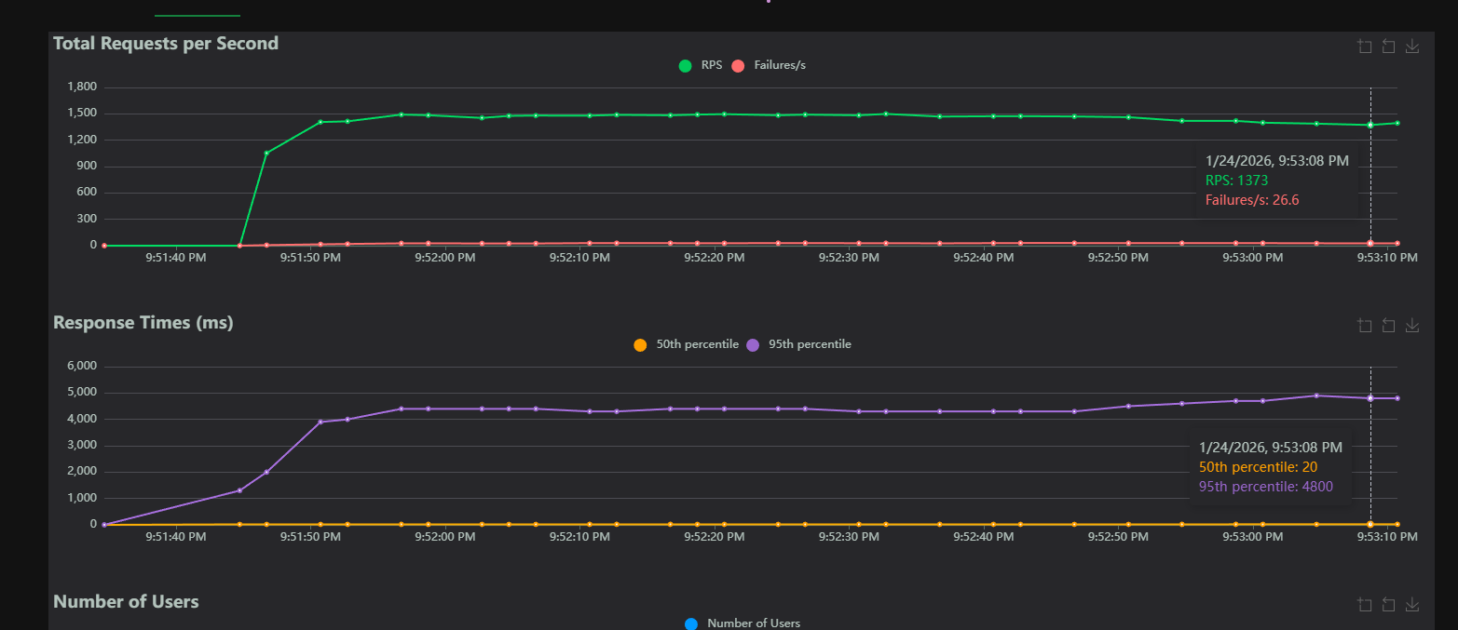
Як можна побачити, сервер цілком нормально витримує навантаження маючи час відповіді близько 5 секунд.

Спробуємо перевірити наскільки великою проблемою тут є переіндексація.
Для цього запущу проєкт з прапорцем --no-scheduler
Результат:
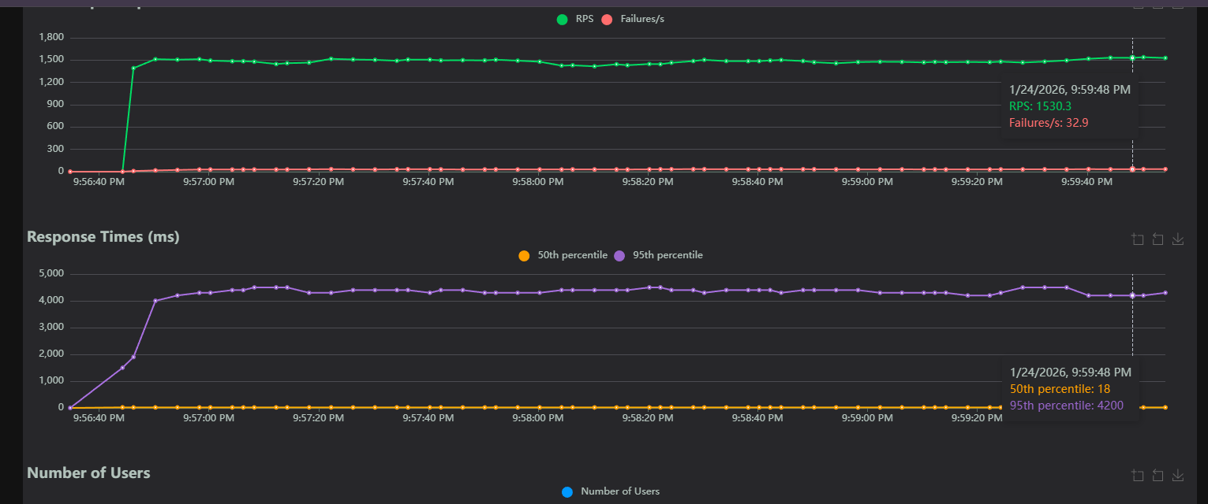
Як можна побачити з отриманих графіків переіндексація не сильно заважає швидкодії сервера, адже її відключення дало виграш в +-10% часу відповіді
Також щоб показати наскільки сильно тут допомагає розпаралелення обробки запиітв клієнтів спробуємо аналогічний запуск з 1 потоком для обробки.
Отримані результати підтверджують ефективність паралельної обробки: перехід до однопотокового режиму призвів до чотириразового зростання часу відповіді. При роботі в один потік сервер демонстрував критичну нестабільність — на графіках це відображено у вигляді різких «шипів», що свідчать про масові таймаути та відмови

ВИСНОВКИ

У курсовій роботі реалізовано клієнт-серверний, який виконує паралельну та динамічну побудову/оновлення інвертованого та прямого індексу для швидкого пошуку в файлах. Мережеву взаємодію побудовано навколо winsock. Для тестування було розроблено 2 клієнти. Один для мануально тестування команд, інший для навантажувального. Також було проведено навантажувальне тестування для оцінки роботи паралельності та оцінки роботи скедулера. В результаті було визначено, що скедулер впливає на час відповіді десь на 10%, що є хоршим результатом. Також було визначено, що при 1500 запитів/с сервер без паралельної обробки запитів починав уходити в відмову
Github: https://github.com/Fr0ndeur/CourseWork_ParalelComp_Tereshchenko

ДЖЕРЕЛА

- Manning C., Raghavan P., Schütze H. Introduction to Information Retrieval. Cambridge University Press, 2008.
- Williams A. C++ Concurrency in Action (Second Edition). Manning Publications, 2019.
- Goetz B., Peierls T., Bloch J., Bowbeer J., Holmes D., Lea D. Java Concurrency in Practice. Addison-Wesley (Pearson), 2006.
- RFC Editor. RFC 9110: HTTP Semantics (IETF), 2022.

